Presseinformation

Liebherr in Ehingen stellt auf klimaneutralen HVO-Kraftstoff um

⸺
Nutzung von hydrierten Pflanzenölen (HVO) als Treibstoff für Fahrzeuge und Maschinen weitgehend CO₂-neutral
Flexibler Einsatz von HVO als Reinkraftstoff oder Beimischung zu fossilem Diesel in bestehenden Verbrennungsmotoren von Liebherr-Mobil- und Raupenkranen weltweit
Jährliche Reduktion von bis zu 6.500 Tonnen Treibhausgas durch Umstellung auf HVO im Liebherr-Werk in Ehingen

Ab September 2021 wird die Liebherr-Werk Ehingen GmbH ihre Mobil- und Raupenkrane ausschließlich mit reinem HVO-Kraftstoff betanken. HVO-Kraftstoffe nach EN 15940 auf der Basis von hydrierten Pflanzenölen und andere synthetische Kraftstoffe auf Basis erneuerbarer Energien können einen wichtigen Beitrag leisten, um den weltweiten Ausstoß von Treibhausgasen zu begrenzen. Alle Liebherr-Motoren bis zur Leistungsklasse 560 KW sind für den Betrieb mit HVO freigegeben.
Ehingen (Donau), (Deutschland), 2. August 2021 – Modernes HVO ist ein synthetisch hergestellter Kraftstoff, der hauptsächlich aus pflanzlichen und tierischen Öl- und Fettabfällen der Lebensmittelindustrie gewonnen wird. Diese werden unter Zugabe von Wasserstoff in Kohlenwasserstoffe umgewandelt. HVO steht dabei als Abkürzung für Hydrogenated Vegetable Oils. Der große Vorteil von HVO: Die Nutzung als Treibstoff statt fossilem Diesel ist weitgehend CO₂-neutral. Dieser Kraftstoff soll künftig bei allen Mobil- und Raupenkranen von Liebherr zum Einsatz kommen. Besonders wichtig ist Liebherr dabei auch, mit seinen HVO-Lieferanten und Produzenten sicherzustellen, dass die Verwendung von Lebensmitteln, insbesondere auch von Palmöl, bei der Herstellung der verwendeten HVO ausgeschlossen wird.
Liebherr-Mobil- und Raupenkrane: Bereit für den Einsatz mit HVO
Die Umstellung von fossilem Diesel- auf HVO-Kraftstoff wird für die Kranabnahme und Testfahrten sowie für die Erstbetankung vor Auslieferung gelten. Liebherr hat die vergangenen Monate daran gearbeitet, seine gesamte Mobil- und Raupenkranpalette für den Einsatz mit HVO vorzubereiten. Dazu wurden zunächst die eingebauten Dieselmotoren von den Herstellern geprüft, zertifiziert und freigegeben. Auch die Krane wurden mit reinem HVO umfangreich getestet und erprobt, bei Kunden und in der eigenen Versuchsabteilung.
Dr. Ulrich Hamme, Geschäftsführer Konstruktion und Entwicklung bei Liebherr in Ehingen, berichtet: „Wenn wir den gesamten Lebenszyklus eines Krans ‚from Cradle to Grave‘ einschließlich der Produktion berücksichtigen, sinkt bei einem fünfachsigen Mobilkran der CO₂-Ausstoß beim Einsatz von HVO um 74 Prozent im Vergleich zum Dieselkraftstoff. Das hat eine Studie und Berechnung mit dem Wirtschaftsberatungsunternehmen Frontier Economics ergeben. Das ist ein wichtiger Schritt im Bereich der CO₂-Emissionen.“ Die wesentliche Reduktion der CO₂-Emissionen ergibt sich während der Betriebsphase – bei Liebherr-Kranen fällt diese aufgrund der hohen Qualität der Krane und der damit verbundenen langen Lebensdauer besonders ins Gewicht. Um die maximal mögliche CO₂-Reduktion zu erreichen, muss der Kran dauerhaft mit HVO als Reinkraftstoff betrieben werden.
HVO als alternativer Kraftstoff auch für Bestandsflotten
HVO- und synthetische Kraftstoffe, die auf Basis erneuerbarer Energiequellen hergestellt werden, sind auch deswegen eines der interessanten Konzepte für Liebherr, weil sie schon heute in bestehenden Maschinen eingesetzt werden können. Liebherr legt großen Wert auf die Langlebigkeit seiner Produkte. Alternative Kraftstoffe wie HVO ermöglichen, dass auch ältere Liebherr-Maschinen mit Verbrennungsmotoren weitgehend klimaneutral betrieben werden können. So sind alle Liebherr-Motoren bis zur Leistungsklasse 560 KW für den Betrieb mit HVO freigegeben. In Europa, aber auch in Asien, Afrika oder Südamerika werden viele Maschinen mit Verbrennungsmotoren noch viele Jahre weiterbenutzt werden und beeinflussen so auch unser Klima. Da HVO mit fossilem Dieselkraftstoff in jedem Verhältnis gemischt und mit konventionellen Verbrennungsmotoren verwendet werden kann, können die meisten dieser Maschinen im weltweiten Flottenbestand sofort und effektiv mit HVO betrieben werden. Die CO₂-Einsparung reduziert sich entsprechend bei geringerem HVO-Anteil in der Kraftstoffmischung.
Eine Herausforderung ist dabei teilweise noch die Praktikabilität und die Verfügbarkeit alternativer Kraftstoffe. „Damit HVO oder andere synthetische Kraftstoffe auch für Kranbetreiber attraktiv werden, müssen sie natürlich, ähnlich wie heute Diesel, flächendeckend und in ausreichender Menge an Tankstellen verfügbar sein. Das geht nicht von heute auf morgen. Aber Liebherr macht einen Anfang, hoffentlich mit Signalwirkung“, so Hamme.
Der Produktionsgeschäftsführer der Liebherr-Werk Ehingen GmbH, Ulrich Heusel, ergänzt: „Deutschland hat synthetische, paraffinische Kraftstoffe nach EN 15940 (XTL) noch nicht in sein Regelwerk zur Qualität von Kraftstoffen aufgenommen. Deshalb ist HVO auch momentan noch nicht im Tankstellennetz verfügbar. In Finnland, Schweden, Dänemark, Norwegen, den Niederlande und in Belgien wird HVO als Beimischung zum fossilen Dieselkraftstoff oder in Reinform an öffentlichen Tankstellen für Straßenfahrzeuge abgegeben.“
CO₂-Einsparung durch HVO-Einsatz auch beim Werksverkehr in Ehingen
Liebherr hat am Standort Ehingen auch alle Fahrzeuge seines Werksverkehrs analysiert. Das Ergebnis zeigt, dass der Fuhrpark mit nur wenigen Ausnahmen ebenfalls mit HVO-Kraftstoff betankt werden kann. Aus diesem Grund wird Liebherr zeitnah auch in diesem Bereich auf den klimaneutralen Kraftstoff umstellen.
„In der Summe werden wir mit der Umstellung auf HVO-Kraftstoff pro Jahr 2,5 Millionen Liter fossilen Diesel einsparen können. Das wird zu einer jährlichen Reduktion von rund 6.500 Tonnen CO₂ führen“, beschreibt Heusel das zu erwartende Ergebnis der Maßnahmen im Ehinger Liebherr-Werk.

Über die Liebherr-Werk Ehingen GmbH
Die Liebherr-Werk Ehingen GmbH ist einer der führenden Hersteller von Mobil- und Raupenkranen. Die Palette der Mobilkrane reicht vom 2-achsigen 35 Tonnen-Kran bis zum Schwerlastkran mit 1.200 Tonnen Traglast und 9-achsigem Fahrgestell. Die Gittermastkrane auf Mobil- oder Raupenfahrwerken erreichen Traglasten bis 3.000 Tonnen. Mit universellen Auslegersystemen und umfangreicher Zusatzausrüstung sind sie auf den Baustellen in der ganzen Welt im Einsatz. 3.600 Mitarbeiter sind am Standort in Ehingen beschäftigt. Ein umfassender, weltweiter Service garantiert eine hohe Verfügbarkeit der Mobil- und Raupenkrane. Im Jahr 2020 wurde ein Umsatz von 2 Milliarden Euro im Ehinger Liebherr-Werk erwirtschaftet.
Über die Firmengruppe Liebherr
Die Firmengruppe Liebherr ist ein familiengeführtes Technologieunternehmen mit breit diversifiziertem Produktprogramm. Das Unternehmen zählt zu den größten Baumaschinenherstellern der Welt, bietet aber auch auf vielen anderen Gebieten hochwertige, nutzenorientierte Produkte und Dienstleistungen an. Die Firmengruppe umfasst heute über 140 Gesellschaften auf allen Kontinenten, beschäftigt rund 48.000 Mitarbeiterinnen und Mitarbeiter und erwirtschaftete in 2020 einen konsolidierten Gesamtumsatz von über 10,3 Milliarden Euro. Seit seiner Gründung im Jahr 1949 im süddeutschen Kirchdorf an der Iller verfolgt Liebherr das Ziel, seine Kunden mit anspruchsvollen Lösungen zu überzeugen und zum technologischen Fortschritt beizutragen.
Bilder
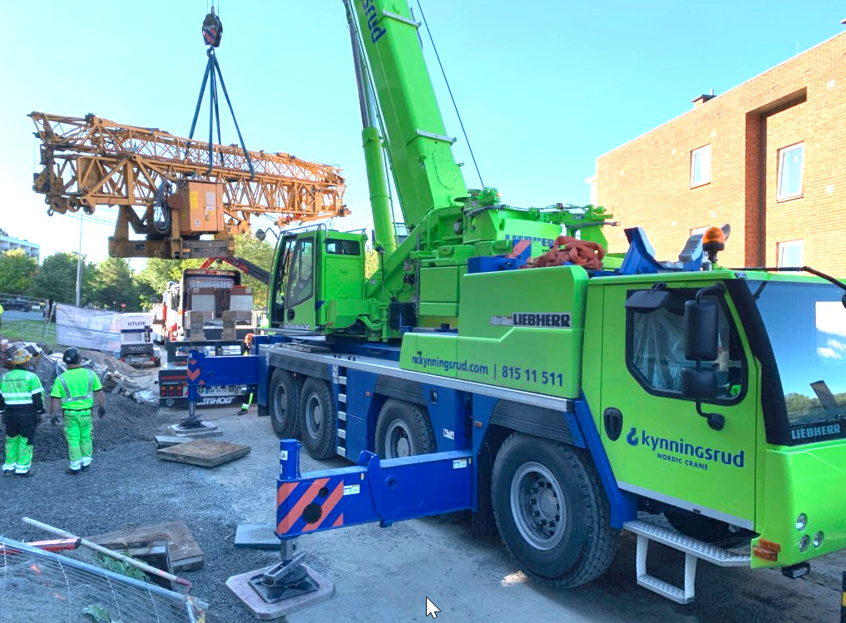
liebherr-hvo-test-kynningsrud.jpg
Liebherr erprobt den Einsatz von HVO-Kraftstoff in einem Mobilkran LTM 1090-4.2 in Norwegen.

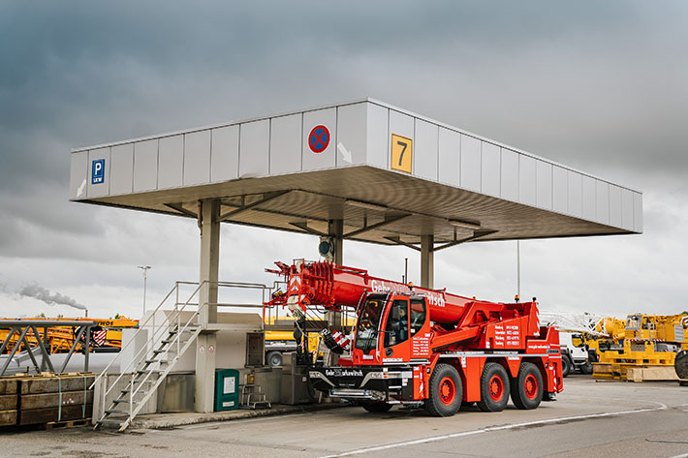
liebherr-hvo-filling-station-ehingen.jpg
Die Tankstelle des Liebherr-Werks in Ehingen wird zeitnah auf HVO-Kraftstoff umgestellt.
Ansprechpartner
Wolfgang Beringer
Marketing and Communication
Telefon: +49 7391/502-3663
E-Mail: wolfgang.beringer@liebherr.com
Veröffentlicht von
Liebherr-Werk Ehingen GmbH
Ehingen (Donau) / Deutschland
www.liebherr.com

